秸秆打捆直燃集中供暖节能模式

一、技术概述
（一）技术基本情况
随着蓝天保卫战的打响，为解决燃煤散烧造成的大气污染问题，进一步提升环境空气质量，各地纷纷划定“禁煤区”，秸秆等生物质燃料成为了“禁煤区”城镇、农村集中居住区供暖和工业供热的主要替代能源。农业农村部积极贯彻落实中央政策精神，部生态总站组织有关单位把发展农村清洁能源作为提高农民生活质量、促进农业绿色发展和改善农村人居环境的重要抓手，积极探索出秸秆打捆直燃集中供暖技术，替代燃煤为乡镇机关单位、社区、学校等集中供暖，就地就近能源化利用剩余秸秆，成为秸秆综合利用的一种重要途径。
该模式是将打成捆的秸秆，在新型专用锅炉内直接燃烧，替代燃煤，为乡镇政府、学校、医院、敬老院、社区等提供集中供暖或生产工业用蒸汽的清洁能源技术，并可广泛用于粮食烘干、种植养殖等行业。秸秆打捆直燃集中供暖有很多优点，一是供暖期与秸秆收储期吻合，秸秆收获后可就近就地随收随用，明显降低秸秆利用成本；二是锅炉配备除尘装置，污染物排放量低于燃煤锅炉，符合国家排放标准；三是热效率达到80%以上，使用寿命20年左右，与煤炭锅炉相比运行费用低；四是灰分可回收做肥料，实现“秸秆→燃料→肥料”循环利用。
（二）技术示范推广情况
秸秆打捆直燃集中供暖技术得到北方地区普遍认可，在辽宁、黑龙江、河北、山西、吉林等省建成秸秆打捆直燃供暖试点150处，供暖面积391.7万m²，为乡镇机关单位、农村社区、学校、相关企业等实现了集中供暖，具有较好的应用效果。特别是在辽宁省，2015年起开始试点应用秸秆打捆直燃集中供暖技术，目前试点中单体锅炉供暖实际使用面积最大为7.3万平方米；年可利用秸秆4.1万吨，折合代替标煤2.05万吨，与燃煤相比，减排二氧化硫174吨、二氧化碳5.38万吨。
（三）提质增效情况
根据辽宁等地实践情况，以供暖1万平方米（2吨/h秸秆供暖锅炉）为例，供暖周期5个月计150天，对比普通燃煤锅炉，在经济效益方面，秸秆供暖锅炉前期投入和燃煤锅炉设备相当，秸秆供暖锅炉整个取暖运行成本总计15.75万元，使用秸秆采暖每平方米1个采暖期可以比传统燃煤节约成本2～5元左右（因煤炭价格以及秸秆价格不同而不同）。在环境效益方面，使用传统燃煤锅炉 1万吨燃煤达标排放量为燃煤颗粒物排放量21吨，二氧化硫排放浓度95.4吨，氮氧化硫排放浓度95.4吨；使用秸秆打捆直燃锅炉1万吨秸秆达标排放量为燃煤颗粒物排放量5.25吨，二氧化硫排放浓度4.77吨，氮氧化硫排放浓度16.218吨。相比之下，使用秸秆优势巨大，每万吨颗粒物排放量减少15.75吨，二氧化硫排放浓度减少90.63吨，氮氧化硫排放浓度79.182吨。同时，燃烧废弃物还可以用于还田，增加土地肥力，确实达到节能减排的效果。
（四）技术获奖情况
2018年农业农村部出台的《农业部关于大力实施乡村振兴战略加快推进农业转型升级的意见》中特别指出推广“秸秆农用十大模式”，将十大模式中秸秆打捆直燃集中供热技术模式作为解决清洁取暖的新途径。
二、技术要点
该技术模式是以秸秆收储运体系为基础，通过秸秆搂草机、收获机、打包机作业，将田间秸秆收集、打捆成大圆包（重260kg,规格：直径1250mm×1200mm）、小方包（重15kg，规格：直径800mm×450mm×300mm）后，配送至秸秆直燃锅炉进行集中供热或工业生产。秸秆打捆直燃锅炉则以逆流燃烧理论二次燃烧技术、半气化逆向燃烧技术为技术创新方向，采取间歇性燃烧，持续供暖的方式，填料一次可燃用3～4小时，根据气温日进料3～4次；由水箱温度自动控制进风量，从而控制燃烧速度。当水箱温度达到设定值以后进风停止，处于闷炉状态。水箱温度下降后，自动开启风洞调节阀，再次燃烧。人力成本较直燃型少，其热效率高达80%以上。并且新型锅炉还配备专用旋风+袋式组合、旋风+湿法静电除尘装置，使颗粒物充分降解到达标排放，保证清洁供暖。秸秆打捆直燃集中供暖技术路线如图1所示。
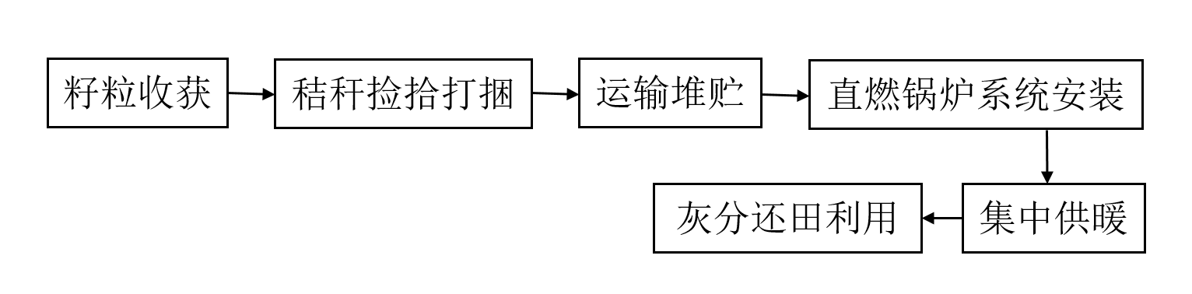
图1 秸秆打捆直燃集中供暖技术路线图
三、适宜区域
我国北方地区农作物秸秆产量大、覆盖面广，秸秆资源充足，适合推广秸秆打捆直燃锅炉技术模式。目前，该项技术已在黑龙江、辽宁、河北、吉林、安徽等省份发展延伸，呈现快速发展态势。
四、注意事项
一是产业发展不成熟。秸秆打捆直燃技术产业仍处于初级阶段，生产企业少，标准体系还未建立。二是由于秸秆比煤炭热值低，满足同等供暖需求时，秸秆消耗量大，占用堆场面积大，消防安全压力大。三是行业发展存在壁垒。受制度、观念和习惯制约，社会各界对秸秆打捆直燃技术的认识不够，信心不足，秸秆打捆直燃设备和产品推广有阻力。

